第貳單元 構思訓練 4/18 姓名
- 構思的重要性：
１．選擇入題角度
２．明確觀點
３．選擇材料
４．決定框架
５．安排重點
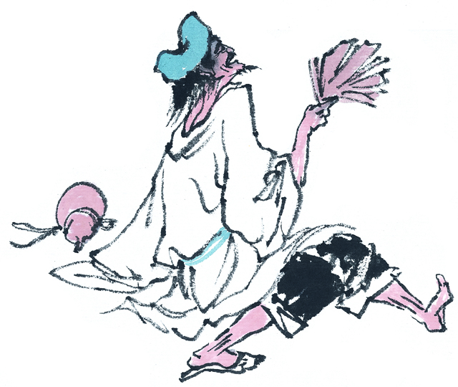
６．確定感情基調

- 如何確立中心思想
１．多方思考：正面 反面 表面 裡面 主要 次要
２．抓住一點：抓準 抓巧

訓練一 細細審讀下列作文題目，認真構思，各寫一篇作文題綱。
(1) 一念之間

(2) 充實的一天

(3) 火

(4) 破殼而出

訓練二 作文題目是「在家靠父母，出外靠朋友」，下面的構思設計，你認為哪一項最好，為什麼？
１．金無足跡，人無完人。我們往往有言行上的缺點，思想上的錯誤，想充實自我，努力求進步，離步開家中父母的教誨、社會上朋友的指點。

２．.常言道：「一人飛升，仙及雞犬」。在家，靠有身分的父母庇蔭；出外，靠「兩助插刀」的朋友的鼎力相助，即能萬是如意。

３．父母並不重要，朋友卻不可少、不是有這樣的說法嗎？：「生我者父母，之我者XX」（朋友名）。闖蕩江湖，重在義氣，想不吃虧，就得依靠朋友。

４．沒有朋友的人，是世界上最貧困的人。客觀事務室互相聯繫的，人不可能孤立存在，總要互相依靠。

(5)人要了解社會，適應環境，必須「在家靠父母，出外靠朋友」。依靠是應該的，但不能依賴，人只有自主自力，靠自己，才能避免淪為庸俗之輩。

(6)這是江湖行話，是過去的傳統意思，不足取。這一句話一流行，有可能被壞人利用。

訓練三 作文題目是「傘的啟示」，下面的構思設計，哪一項最好，為什麼？
1炎炎烈日，傘頂住曝曬，把陰涼留給別人；暴雨據雨，傘挺身而出，使人們免受雨淋之苦。傘具有「把困難留給自己，把方便讓給別人」的高風亮節。

2前人種樹，後人乘涼；貪圖享樂的人，在父兄功勞簿上寄生度日，好像在保護傘下接受保護。我們年輕一代，應該有獨立的風格，自強的意志。在保護傘下過日子，可憐又可惡。

3伸縮自如的傘，能適應不同的環境，猶如能屈能伸的大丈夫。

4我國是傘的故鄉，從上油的紙傘、黃色的油布傘、黑色的布傘，到五顏六色的鋼質結構的折傘、自動傘、社會不停的再進步、人民生活水準一天比一天提高。普普通通的傘，正是觀察社會、、觀察生活得一個敞開的窗口。


5從今日傘顏色的絢麗多彩，樣式琳瑯滿目，可見商品生產必須滿除人們日益提高的消費水準。企業家要注重市場消息，不斷創新，才能在競爭的同業中處於領先地位。

